Извещение
о проведении открытого конкурса по отбору управляющей организации для управления многоквартирными домами

1. Организатор конкурса:
Управление развития коммунальной инфраструктуры и жилищно-коммунального хозяйства администрации Краснокамского городского округа, 617060, г. Краснокамск, пр. Маяковского, д. 11, телефон: 8(34273)4-30-56, e-mail: karodina@krasnokamsk.permkrai.ru

2. Правовые акты, на основании которых проводится конкурс:
Жилищный кодекс Российской Федерации, Постановление Правительства Российской Федерации от 06 февраля 2006 г. № 75 «О порядке проведения органом местного самоуправления открытого конкурса по отбору управляющей организации для управления многоквартирным домом».

3. Характеристика объекта конкурса:
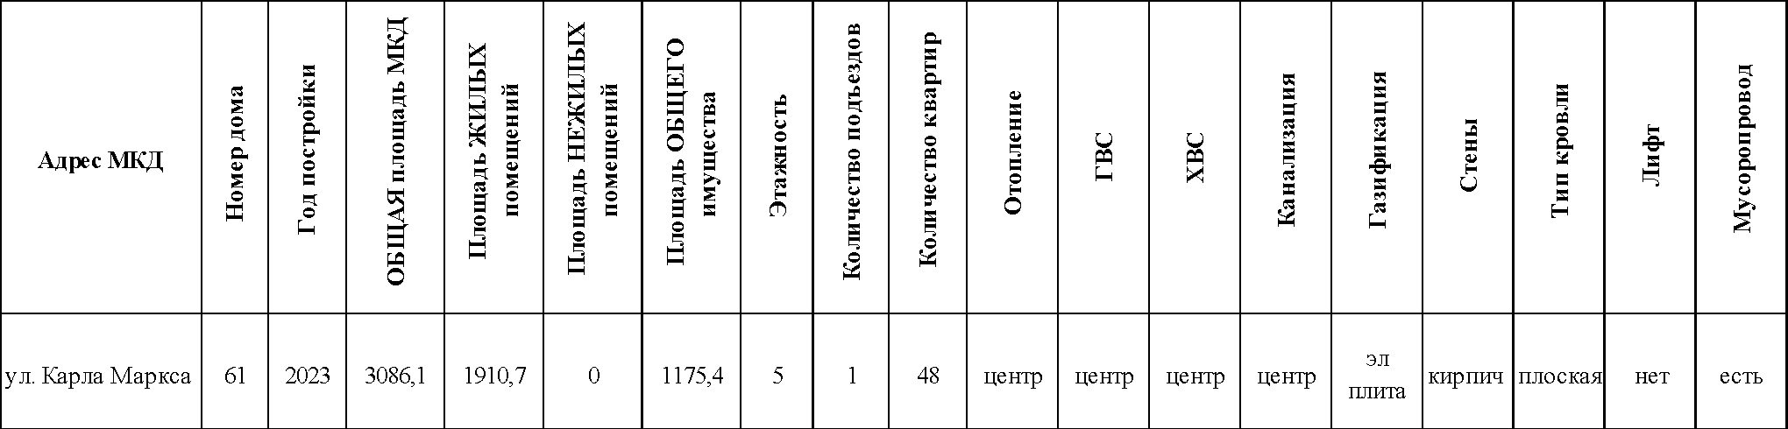

4. Обязательные работы и услуги по содержанию и ремонту объекта конкурса, выполняемые по договору управления многоквартирным домом:
Техническое обслуживание конструктивных элементов
Текущий ремонт конструктивных элементов
Техническое обслуживание внутридомового инженерного оборудования
Текущий ремонт внутридомового инженерного оборудования
Удаление с крыш снега и наледи
Аварийно - диспетчерское обслуживание
Благоустройство и содержание придомовой и прилегающей территорий
Содержание мест (площадок) накопления твердых коммунальных отходов и специальных площадок для складирования крупногабаритных отходов
Озеленение
Дератизация и дезинсекция
Уборка мест общего пользования
Сбор отходов I - IV классов опасности (отработанных ртутьсодержащих ламп и др.) и их передача в специализированные организации
Обслуживание дымоходов и вентиляционных каналов

5. Размер платы за услуги по содержанию жилого помещения, размер обеспечения заявки, размер обеспечения исполнения обязательств по договору управления:
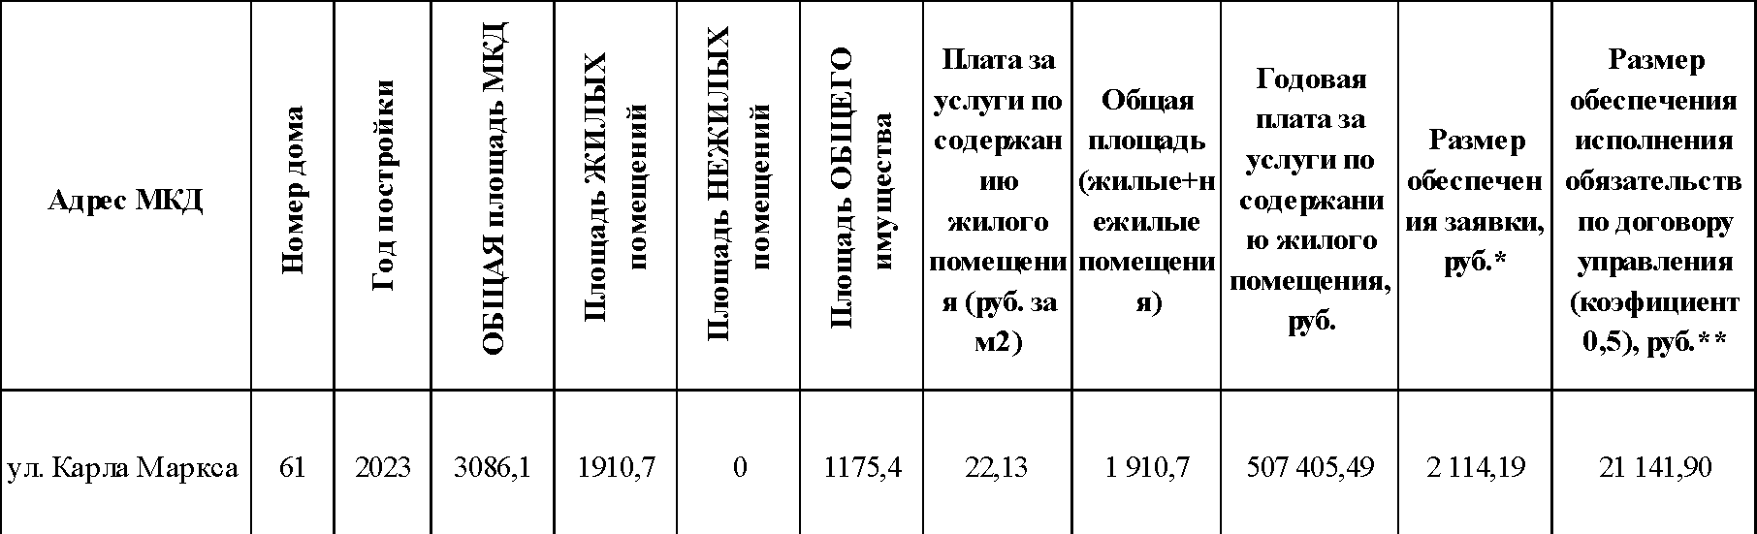
6. Срок, место и порядок предоставления документации о торгах:
Конкурсная документация размещена на официальном сайте Российской Федерации для размещения информации о проведении торгов http://torgi.gov.ru. На бумажном носителе или форме электронного документа (на электронный носитель претендента) предоставляется бесплатно на основании письменного заявления заинтересованного лица, в течение 2 рабочих дней со дня подачи такого заявления по адресу: 617060, г. Краснокамск, пр. Маяковского, д.11, кабинет № 307, контактный телефон: 8(34273)4-30-56.

7. Место, дата, время и срок подачи заявок на участие в конкурсе:
Заявки на участие в конкурсе подаются заинтересованным лицом по установленной форме, предусмотренной конкурсной документацией, по адресу: 617060, г. Краснокамск, пр. Маяковского, д. 11, кабинет № 307 в рабочее время (с понедельника по пятницу с 08:00 до 16:00 час., обед с 12:00 до 13:00 час.).
Заявки принимаются с 08:00 час. 27 февраля 2024 года до 10:00 час. 28 марта 2024 года.

8. Место, дата и время вскрытия конвертов с заявками на участие в конкурсе и рассмотрения заявок:
Процедура вскрытия конвертов будет проводиться конкурсной комиссией в 10:00 час. 28 марта 2024 года по адресу: Пермский край, г. Краснокамск, пр. Маяковского, д. 11, кабинет № 308.
Рассмотрение заявок будет осуществляться конкурсной комиссией в 10:00 час. 04 апреля 2024 года по адресу: Пермский край, г. Краснокамск, пр. Маяковского, д. 11, кабинет № 308.

9. Дата, время и место проведения конкурса:
Конкурс на право заключения договоров управления многоквартирным домом состоится в 10:00 час. 09 апреля 2024 года по адресу: Пермский край, г. Краснокамск, пр. Маяковского, д. 11, кабинет № 308.

10. Срок заключения договора на управление многоквартирным домом: 3 года

